**《商的变化规律（一）》学习指南**

**学习目标：**

1.结合具体情境，通过计算、观察、比较，发现商随除数（或被除数）变化而变化的规律，并在此基础上探讨商不变的规律。

2．在学习过程中，培养观察、比较、抽象和概括的能力。

3．在探究商的变化规律过程中，渗透函数思想，发现数学与生活的密切联系。

**学习任务单：**

**【课前准备】**

笔、尺子、学习指南

【**课上活动】**

活动一：列一组算式来研究被除数不变，除数和商的变化规律。观察比较，看能发现什么？

活动二：列一组算式来研究除数不变，被除数和商的变化规律。观察比较，看能发现什么？

活动三：列一组算式来研究商不变，被除数和除数的变化规律。观察比较，看能发现什么？

【**课后小结**】

今天，我们一起研究了商的变化规律。希望同学们能利用今天所学的方法，解决更多的数学问题。

通过今天的学习，你有哪些收获？

【**课后作业**】

1. 四年级数学下册教材 第87页做一做。



2.同学们，生活中在哪里还应用了商的变化规律呢？请你找一找，写一写。

【**参考答案**】

1.四年级数学下册教材 第87页做一做。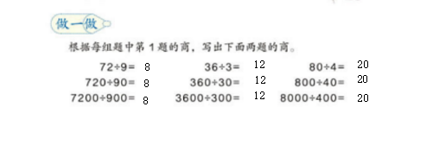

1. 同学们，生活中在哪里还应用了商的变化规律呢？请你找一找，写一写。

（答案不唯一）

举例：一辆汽车80千米/时的速度不变，行驶时间（除数）越长，行驶的路程（被除数）越长；行驶时间（除数）越短，行驶的路程（被除数）越短。